OBJAVA ZA MEDIJE

U PARIZU PREDSTAVLJEN ZBORNIK RADOVA
FRANCUSKO-HRVATSKI PROJEKTI I FRANCUSKI ZNANSTVENICI

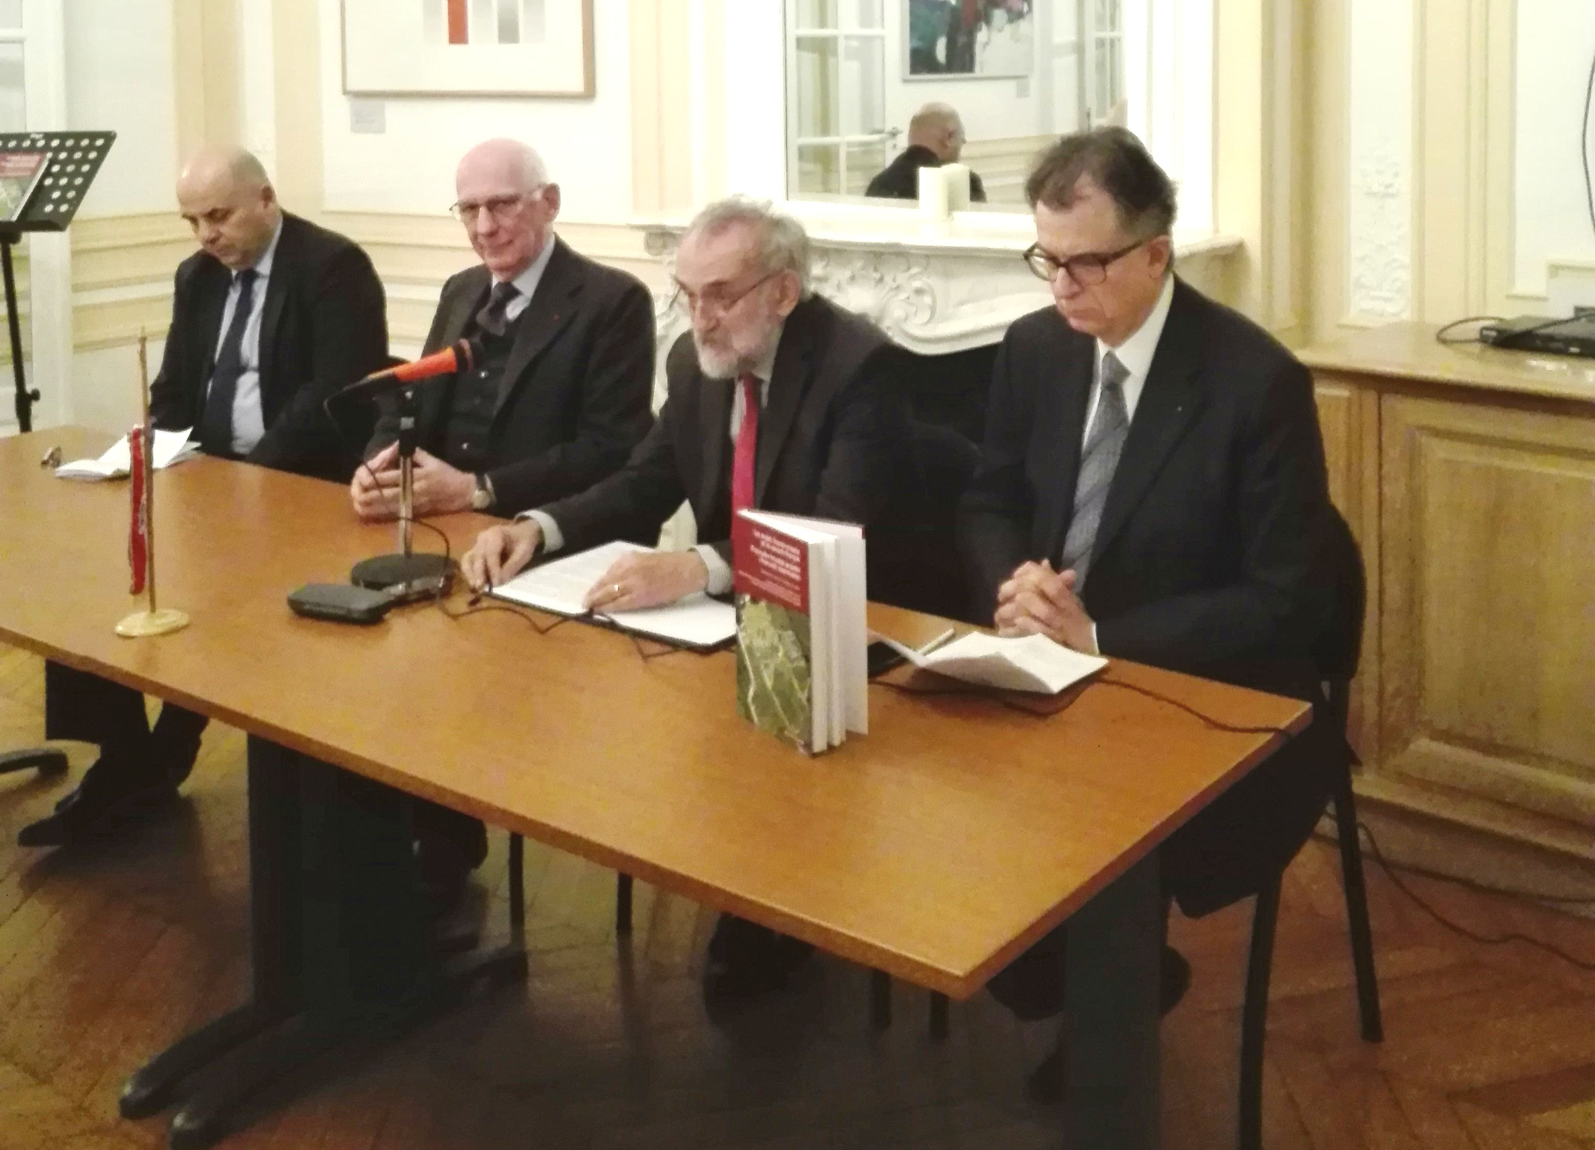

Zagreb, 6. prosinca 2016. – U Veleposlanstvu Republike Hrvatske u Parizu 30. studenog predstavljena je dvojezična hrvatsko-francuska publikacija Francusko-hrvatski projekti i francuski znanstvenici. Riječ je o dvojezičnom hrvatsko-francuskom zborniku radova sa znanstvenog skupa Francusko-hrvatski projekti i francuski znanstvenici, istaknuti u istraživanju i vrednovanju hrvatske baštine, održanog u Zagrebu 29. rujna 2015. u sklopu Festivala Francuske u Hrvatskoj Rendez-vous. Zbornik su objavili Razred za humanističke znanosti Francuske akademije znanosti i umjetnosti, Hrvatska akademija znanosti i umjetnosti i Hrvatsko katoličko sveučilište.
Na predstavljanju zbornika govorili su akademik Pavao Rudan, glavni tajnik Hrvatske akademije znanosti i umjetnosti, Michel Zink, stalni tajnik Razreda za humanističke znanosti Francuske akademije znanosti i umjetnosti, akademik Emilio Marin, prorektor Hrvatskog katoličkog sveučilišta te hrvatski veleposlanik Ivo Goldstein.

Marijan Lipovac
Ured za odnose s javnošću i medije HAZU

